МАДОУ Детский сад №15 « Журавушка».
Безопасность детей на дороге 1 младшая группа.

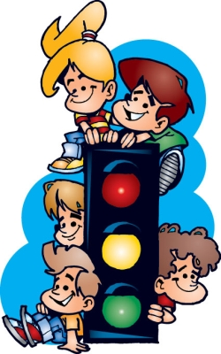 « Дети – друзья ПДД».

Составила: Климова Марина Фаритовна
Воспитатель 1 мл. группы «Гномики»
Сценарий занятия по ПДД в 1-й младшей группе.
«Дети – друзья ПДД».
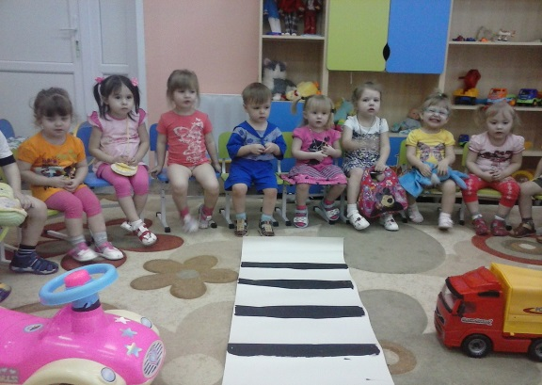
Цель: Формировать представления детей о правилах дорожного движения и дорожных знаках. Знакомить детей с правилами безопасного поведения на улице. Учить их практически, применять знакомые правила дорожного движения в различных ситуациях. Развивать мышление, зрительное внимание, умение ориентироваться в окружающем мире.
Задачи:
- продолжать формировать навык безопасного поведения на проезжей части;
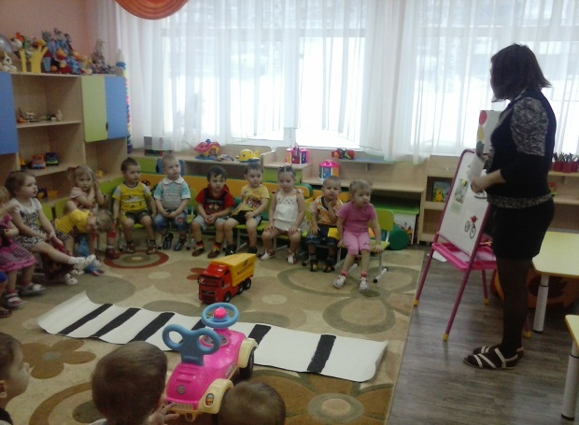
- расширять знания детей о светофоре, значении его сигналов.
- формировать дружеские, доброжелательные отношения между детьми;
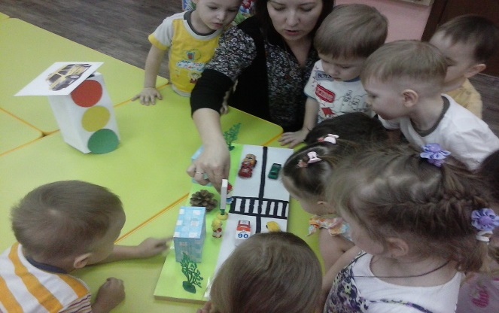
- помочь детям ощутить радость, удовольствие от совместной двигательной, игровой, танцевальной деятельности;
- формировать желание соблюдать правила дорожного движения
Активизация словаря:
Закрепить в речи детей слова: пешеход, переход, светофор, названия цветов светофора.
Методы и приемы: игровой момент, художественное слово, беседа, задание, объяснение, закрепление.
Интеграция образовательных областей: «Безопасность», «Познание», «Социализация», «Коммуникация».
Предварительная работа:
- беседа «Сигналы светофора: красный, жёлтый, зелёный»,«О полосатой «зебре» и дорожном знаке «Пешеходный переход».
- дидактические игры: «Что такое улица», «Цветные автомобили»
- чтение художественной литературы: Я. Пишумов «Машины», Б. Заходер «Шофёр», М. Пляцковский «Стоп машина!», С.Михалков «Если свет зажёгся красный», Б.Житков «Светофор»
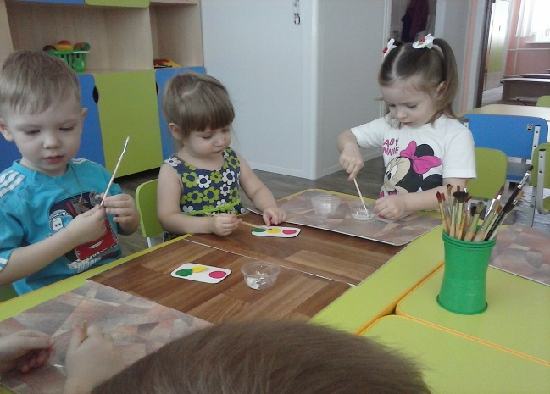
- рассматривание фотографий «Улицы нашего города», иллюстраций к произведениям художественной литературы.
- аппликация «Светофор»,
конструирование «Широкая и узкая дорожка».
Ход занятия.
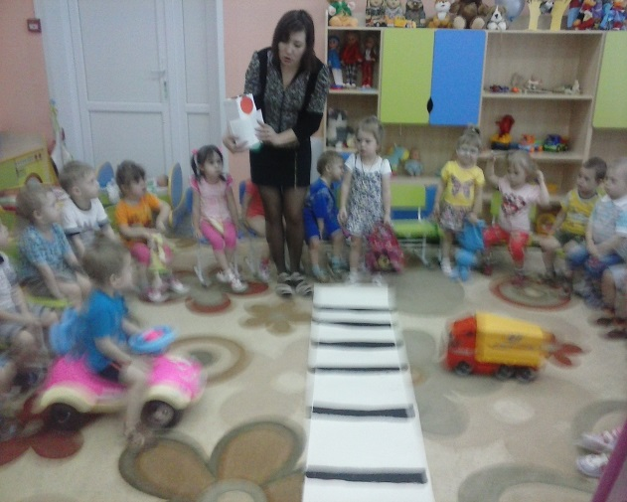
Светофор: Здравствуйте мои маленькие друзья! Всех видеть рад сегодня Я Светофорчик.
Воспитатель: Светофорчик, это мы тебя пригласили! Наши ребята уже знают кто такой светофор и для чего он нам всем нужен. Каждое утро мы идем или едем в детский сад и видим тебя на перекрестке. А ты такой одинокий, всё стоишь и стоишь, все трудишься и трудишься. И решили мы устроить твой праздник. Ведь ты наш настоящий друг.
Светофор: спасибо, друзья. А какие мои любимые цвета?
Дети с помощью воспитателя отвечают хором: Красный, желтый, зеленый.
Светофор: О, да! Мой любимый цвет – красный. Потому, что когда я зажигаю красный свет - все останавливаются и могут хоть минутку отдохнуть, посмотреть друг другу в глаза и сказать: «Я люблю, тебя!», прямо как сейчас – возьмитесь за руки друзья и громко скажите друг другу самые важные слова: «Я люблю тебя».
Дети отвечают хором: «Я люблю тебя».
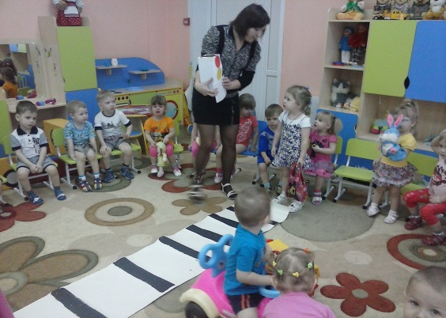
Мой любимый цвет желтый – он всем говорит: «Осторожно! Дорога – это не только интересно, но и опасно! Этот цвет всем вам говорит: «Будьте внимательны и берегите друг друга».
Мой любимый цвет зеленый, потому, что он - это движение, это жизнь, это здоровье и ради этого и водителям и пешеходам, всем участникам Дорожного движения, дружно скажем: «Ребята, давайте жить дружно!»
Светофор: Можно и поиграть. Готовы? Игра первая «Цветные шарики». Она поможет мне узнать - все ли ребята хорошо знают самые главные на дороге цвета.
Игра «Цветные шарики» . В большой корзине пластиковые шарики 3-х цветов. В разных местах разложены цветные круги. Возле каждого флажки определённого цвета. По сигналу светофора: «1,2,3 – начни!» дети раскладывают шарики в круги по цветам.
Светофор: молодцы, ребята! Как вы ловко справились с заданием. А вот знаете ли вы что это за полосатая дорожка и зачем она нужна? Как надо переходить дорогу? Кто кого должен пропустить?
Светофор подводит детей к имитации пешеходного перехода.
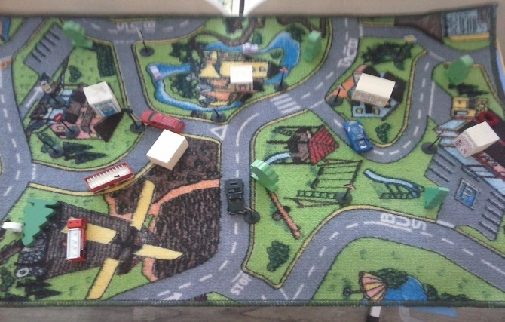
Светофор: Пешеход, пешеход,
Помни ты про переход!
Подземный, наземный,
Похожий на зебру.
Знай, что только переход,
От машин тебя спасет.
Муз. игра «Ты похлопай вместе с нами…».
Светофор: «Ребята, спасибо за праздник. Я очень рад, что у меня появилось еще столько новых друзей! Но, мне пора возвращаться на службу. До свидания, друзья! До новых встреч на дороге!»
Светофор уходит.
Макет-пособие для дидактической игры «Наш город».
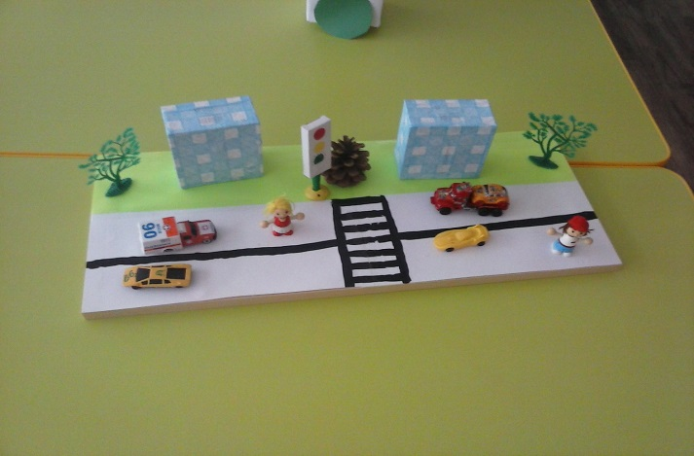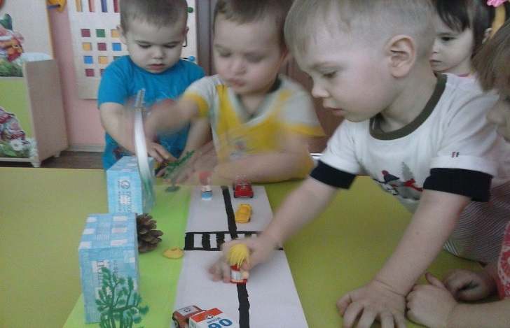
В любое время года наши дети гуляют по улицам своего города и в помощь им было изготовлено пособие на котором, как на тренажёре, мы отрабатываем правила дорожного движения.
По пути следования учить соблюдать правила, которые им известны:
Всем людям правила движения надо знать,
Чтоб с точностью и правильно их выполнять!
Чтоб правила движения, по городу, совсем не нарушать:
Пешеход с водителем должны друг друга уважать!
Не ходи на красный свет, спеши на зелёный!
Ты, водитель, тормози, когда люди на пути!
Пешеход, иди по зебре и не бегай кое-где,
Тогда водителю спокойно будет ездить в городе!
Правила движения надо знать и их честно выполнять!
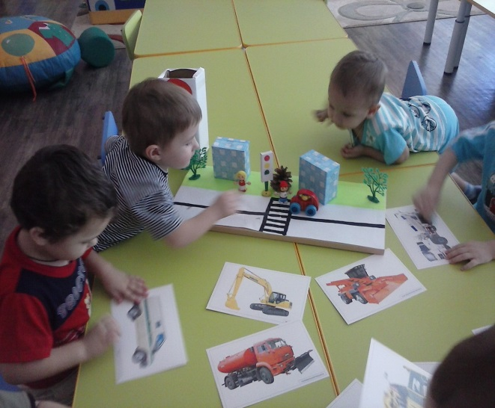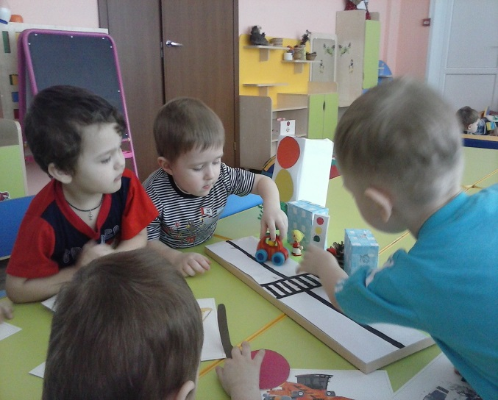
Так мы с детьми играем в детском саду, изучаем все виды транспорта, которые есть в нашем городе, а на макете отрабатываем полученные на занятиях знания! Таким образом мы стремимся развивать безопасное поведение на дорогах наших воспитанников, закрепляем знание сигналов светофора, развиваем речь, логическое мышление, пополняем словарный запас детей по данной теме, соблюдать культуру поведения на улицах нашего города, воспитываем честность, порядочность, уважительное отношение к окружающим людям.

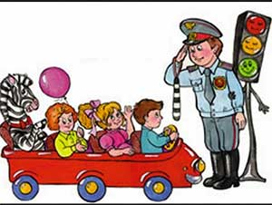 Консультация для родителей.

Легко ли научить ребёнка правильно вести себя на дороге?
На первый взгляд легко. Надо только познакомить его с основными требованиями Правил дорожного движения и никаких проблем.
На самом деле очень трудно. Ведь мы, родители, каждый день на глазах родного чада нарушаем эти самые пресловутые Правила, и не задумываемся, что ставим перед ребёнком неразрешимую задачу: как правильно? Как говорят или как делают?
Если вы действительно заинтересованы в том, чтобы ваш ребёнок владел навыками безопасного поведения на дороге, то не сводите процесс обучения к пустой и бесполезной фразе: "Будь осторожен на дороге". Она не объясняет ребёнку, чего собственно на дороге надо бояться. Где его может подстерегать опасность?
Ребёнок твёрдо должен знать, что дорогу можно переходить только в установленных местах: на пешеходном переходе и на перекрёстке. Поэтому, прежде чем выйти на дорогу, остановитесь с ребёнком на расстоянии 50см – 1метра от края проезжей части, обратите его внимание. что посмотреть налево и направо надо обязательно с поворотом головы, и если с обеих сторон нет транспорта представляющего опасность, можно выйти на проезжую часть. переходить дорогу надо спокойным размеренным шагом и не в коем случае не бегом.
На регулируемом пешеходном переходе объясните ребёнку значение светофора.

Приложение №1

ДИДАКТИЧЕСКИЕ ИГРЫ

НАША УЛИЦА
Цель:
1. Расширить знания детей о правилах поведения пешехода и водителя в условиях улицы.
2. Закрепить представление детей о светофоре.
3. Учить детей различать дорожные знаки (предупреждающие, запрещающие, предписывающие, информационно-указательные), предназначенные для водителей и пешеходов.
Материал: макет улицы с домами, перекрестками, автомобили (игрушки), куклы-пешеходы, куклы-водители, Светофор (игрушка), дорожные знаки, деревья (макеты).
Игра проводится на макете.
Ход игры
Первый вариант (для пешеходов).
С помощью кукол дети разыгрывают различные дорожные ситуации. Так, на управляемом перекрестке на зеленый сигнал светофора куклы переходят улицу, на желтый останавливаются, ждут, на красный продолжают стоять.
Затем куклы идут по тротуару или обочине дороги до пешеходного перехода, обозначенного информационно-указательным знаком «Пешеходный переход», и там переходят проезжую часть.
Второй вариант (для водителей).
Ведущий показывает дорожные знаки: «Светофорное регулирование», «Дети», «Пешеходный переход» (предупреждающие); «Въезд запрещен», «Подача звукового сигнала запрещена» (запрещающие); «Движение прямо», «Движение направо» (предписывающие); «Место остановки автобуса», «Пешеходный переход», «Подземный переход» (информационно-указательные). Дети объясняют, что обозначает каждый сигнал, разыгрывают дорожные ситуации.

Цветные автомобили
Цель: упражнять детей в умении реагировать на цвет, развиваем внимание, закрепляем Правила дорожного движения.
Материал: цветные рули, сигналы (картонные кружки), которые соответствуют цвету рулей .
Ход игры : Дети размещаются вдоль стены или по краю площадки. Они автомобили. Каждому дается руль разного цвета. Ведущий стоит лицом к играющим с сигналами такого же цвета как рули. Ведущий поднимает сигнал определенного цвета. Дети, у которых рули такого же цвета выбегают. Когда ведущий опускает сигнал, дети останавливаются и идут в свой гараж. Дети во время игры гуляют, подражая автомобилям, соблюдая ПДД. Затем ведущий поднимает флажок другого цвета, и игра возобновляется.
Ведущий может поднимать один, два или три сигнала одновременно, и тогда все автомобили выезжают из своих гаражей. Если дети не заметят, что сигнал опущен, зрительный сигнал можно дополнить словесным: «Автомобили (называет цвет), остановились».Ведущий может обойтись одним словесным сигналом: «Выезжают синие автомобили», «Синие автомобили возвращаются домой».

